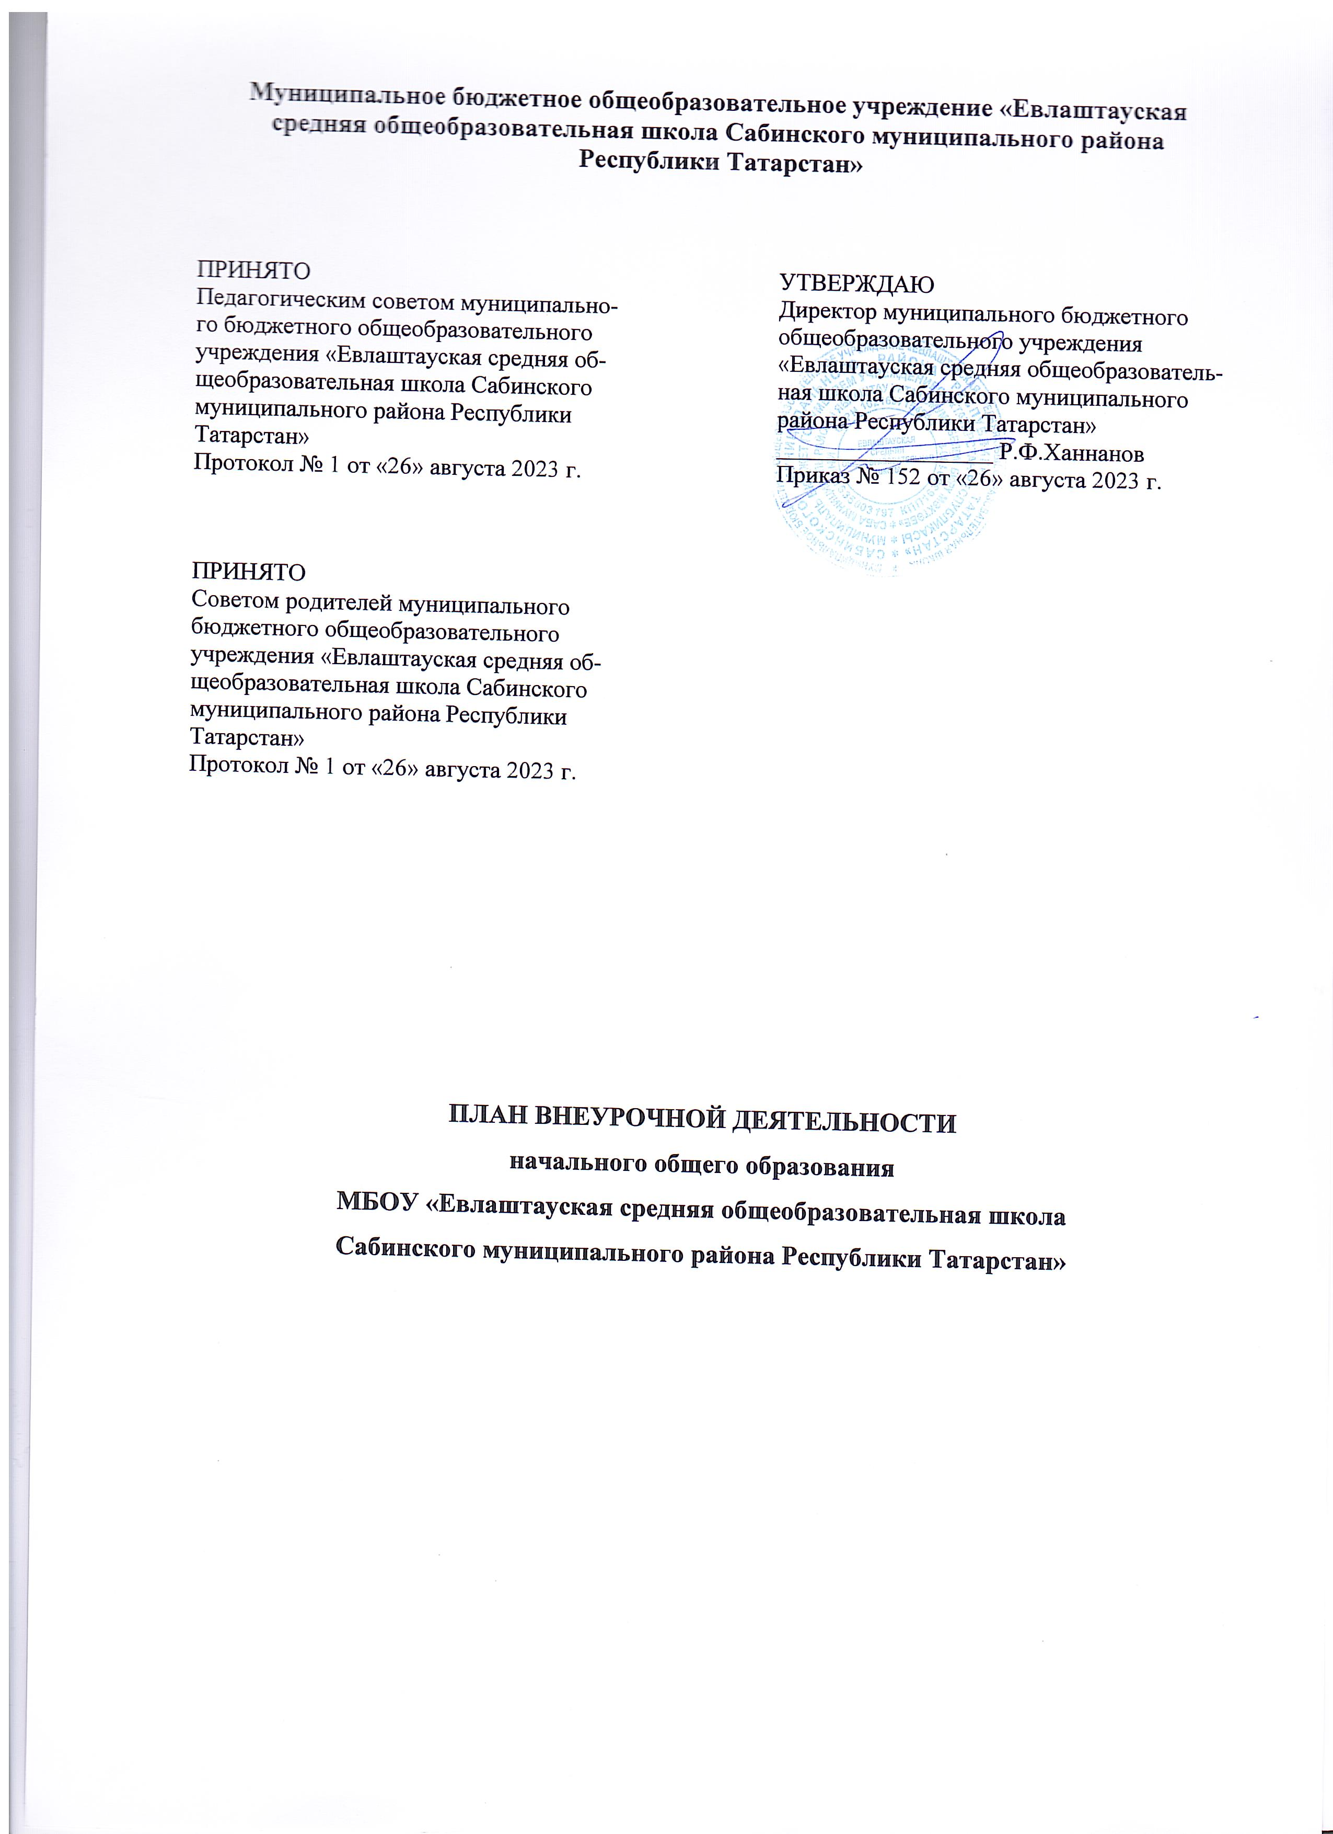
Муниципальное бюджетное общеобразовательное учреждение «Евлаштауская средняя общеобразовательная школа Сабинского муниципального района Республики Татарстан»

ПРИНЯТО  Педагогическим советом муниципального бюджетного общеобразовательного учреждения «Евлаштауская средняя общеобразовательная школа Сабинского муниципального района Республики Татарстан»  Протокол № 1 от «26» августа 2023 г. | УТВЕРЖДАЮ  Директор муниципального бюджетного общеобразовательного учреждения «Евлаштауская средняя общеобразовательная школа Сабинского муниципального района Республики Татарстан»  __________________ Р.Ф.Ханнанов  Приказ № 152 от «26» августа 2023 г.
ПРИНЯТО
Советом родителей муниципального бюджетного общеобразовательного учреждения «Евлаштауская средняя общеобразовательная школа Сабинского муниципального района Республики Татар стан»
Протокол № 1 от «26» августа 2023 г.

ПЛАН ВНЕУРОЧНОЙ ДЕЯТЕЛЬНОСТИ
начального общего образования
МБОУ «Евлаштауская средняя общеобразовательная школа
Сабинского муниципального района Республики Татарстан»

Пояснительная записка
Под внеурочной деятельностью следует понимать образовательную деятельность, направленную на достижение планируемых результатов освоения основных образовательных программ (метапредметных и личностных), осуществляемую в формах, отличных от урочной.

Ожидаемые результаты

Личностные:
- готовность и способность к саморазвитию;
- сформированность мотивации к познанию, ценностно-смысловые установки, отражающие индивидуально-личностные позиции, социальные компетенции личностных качеств;
- сформированность основ гражданской идентичности.

Метапредметные:
- освоение универсальных учебных действий;
- овладение ключевыми компетенциями.
Воспитательный результат внеурочной деятельности - непосредственное духовно-нравственное приобретение обучающегося благодаря его участию в том или ином виде деятельности.
Воспитательный эффект внеурочной деятельности - влияние (последствие) того или иного духовно-нравственного приобретения на процесс развития личности обучающегося.
Все виды внеурочной деятельности учащихся на уровне начального общего образования строго ориентированы на воспитательные результаты.
Внеурочная деятельность способствует тому, что школьник самостоятельно действует в общественной жизни, может приобрести опыт исследовательской деятельности; опыт публичного выступления; опыт самообслуживания, самоорганизации и организации совместной деятельности с другими детьми.
План внеурочной деятельности определяет формы организации и объем внеурочной деятельности для обучающихся при освоении ими программы начального общего образования (до 1320 академических часов за четыре года обучения) с учетом образовательных потребностей и интересов обучающихся, запросов родителей (законных представителей) несовершеннолетних обучающихся, возможностей МБОУ «Евлаштауская СОШ».
Внеурочная деятельность в соответствии с требованиями ФГОС НОО направлена на достижение планируемых результатов освоения программы начального общего образования с учётом выбора участниками образовательных отношений учебных курсов внеурочной деятельности из перечня, предлагаемого МБОУ «Евлаштауская СОШ».
Содержание занятий по учебным курсам внеурочной деятельности формируется с учётом пожеланий обучающихся и их родителей (законных представителей), осуществляется посредством различных форм организации, отличных от урочной системы обучения, таких как экскурсии, хоровые студии, секции, круглые столы, конференции, олимпиады, конкурсы, соревнования, спортивные клубы, общественно полезные практики и т. д.
Назначение плана внеурочной деятельности - психолого- педагогическое сопровождение обучающихся с учетом успешности их обучения, уровня социальной адаптации и развития, индивидуальных способностей и познавательных интересов. План внеурочной деятельности формируется МБОУ «Евлаштауская СОШ» с учетом предоставления права участникам образовательных отношений выбора направления и содержания учебных курсов.
Основными задачами организации внеурочной деятельности являются следующие:
поддержка учебной деятельности обучающихся в достижении планируемых результатов освоения программы начального общего образования;
совершенствование навыков общения со сверстниками и коммуникативных умений в разновозрастной школьной среде;
формирование навыков организации своей жизнедеятельности с учетом правил безопасного образа жизни;
повышение общей культуры обучающихся, углубление их интереса к познавательной и проектно-исследовательской деятельности с учетом возрастных и индивидуальных особенностей участников;
развитие навыков совместной деятельности со сверстниками, становление качеств, обеспечивающих успешность участия в коллективном труде: умение договариваться, подчиняться, руководить, проявлять инициативу, ответственность; становление умений командной работы;
поддержка детских объединений, формирование умений ученического самоуправления;
формирование культуры поведения в информационной среде.
Внеурочная деятельность организуется по направлениям развития личности младшего школьника с учетом намеченных задач внеурочной деятельности. При выборе направлений и отборе содержания обучения МБОУ «Евлаштауская СОШ» учитывает:
—особенности образовательной организации (условия функционирования, тип школы, особенности контингента, кадровый состав);
—результаты диагностики успеваемости и уровня развития обучающихся, проблемы и трудности их учебной деятельности;
—возможности обеспечить условия для организации разнообразных внеурочных занятий и их содержательная связь с урочной деятельностью;
—особенности информационно-образовательной среды образовательной организации, национальные и культурные особенности Республики Татарстан (г. Казань).
С учётом особенностей и возможностей школы, в МБОУ «Евлаштауская СОШ» на уровне начального общего образования реализуются следующие направления внеурочной деятельности:
1. Информационно- просветительские занятия патриотической, нравственной и экологической направленности реализуются через классные часы «Разговоры о важном». Главной целью таких классных часов является развитие ценностного отношения школьников к своей родине - России, населяющим ее людям, ее уникальной истории, богатой природе и великой культуре. Классные часы направлены на формирование соответствующей внутренней позиции личности школьника, необходимой ему для конструктивного и ответственного поведения в обществе. Основные темы классных часов будут связаны с важнейшими аспектами жизни человека в современной России: знанием родной истории и пониманием сложностей современного мира, техническим прогрессом и сохранением природы и, ориентацией в мировой художественной культуре и повседневной культуре поведения, доброжелательным отношением к окружающим и ответственным отношением к собственным поступкам.
2.Спортивно-оздоровительная деятельность направлена на физическое развитие школьника, углубление знаний об организации жизни и деятельности с учетом соблюдения правил здорового безопасного образа жизни.
3.Проектно-исследовательская деятельность организуется как углубленное изучение учебных предметов в процессе совместной деятельности по выполнению проектов.
4.Коммуникативная деятельность направлена на совершенствование функциональной коммуникативной грамотности, культуры диалогического общения и словесного творчества.
5.Художественно-эстетическая творческая деятельность организуется как система разнообразных творческих мастерских по развитию художественного творчества, способности к импровизации, драматизации, выразительному чтению, а также становлению умений участвовать в театрализованной деятельности.
6.Информационная культура предполагает учебные курсы в рамках внеурочной деятельности, которые формируют представления обучающихся о разнообразных современных информационных средствах и навыки выполнения разных видов работ на компьютере.
7.Интеллектуальные марафоны организуются через систему интеллектуальных соревновательных мероприятий, которые призваны развивать общую культуру и эрудицию обучающегося, его познавательные интересу и способности к самообразованию.
8.«Учение с увлечением!» включает систему занятий в зоне ближайшего развития, когда учитель непосредственно помогает обучающемуся преодолеть трудности, возникшие при изучении разных предметов.
Выбор форм организации внеурочной деятельности подчиняется следующим требованиям: целесообразность использования данной формы для решения поставленных задач конкретного направления; преобладание практико-ориентированных форм, обеспечивающих непосредственное активное участие обучающегося в практической деятельности, в том числе совместной (парной, групповой, коллективной); учет специфики коммуникативной деятельности, которая сопровождает то или иное направление внеучебной деятельности; использование форм организации, предполагающих использование средств информационно - коммуникационных технологий.
Возможными формами организации внеурочной деятельности могут быть следующие: учебные курсы и факультативы; художественные, музыкальные и спортивные студии; соревновательные мероприятия, дискуссионные клубы, секции, экскурсии, мини-исследования; общественно полезные практики и другие.
При организации внеурочной деятельности обучающихся могут использоваться возможности организаций дополнительного образования (учреждения культуры, спорта).
В качестве организационной модели внеурочной деятельности определена оптимизационная модель, предполагающая использование внутренних ресурсов МБОУ «Евлаштауская СОШ». В ее реализации принимают участие учителя начальных классов, учителя - предметники, педагоги дополнительного образования, другие педагогические работники школы.
Формы организации образовательной деятельности, чередование урочной и внеурочной деятельности при реализации основной образовательной программы начального общего образования определяет МБОУ «Евлаштауская СОШ»».
Время, отведённое на внеурочную деятельность, не учитывается при определении максимально допустимой недельной учебной нагрузки обучающихся, но учитывается при определении объёмов финансирования, направляемых на реализацию основной образовательной программы.
Продолжительность занятий внеурочной деятельности составляет 45 минут. Программы курсов внеурочной деятельности разрабатываются в 1 - х классах - на 33 учебные недели, во 2-4 х классах - на 34 учебные недели.
Внеурочные занятия проводятся как с группой детей одного класса, так и с группой детей из разных классов, с учетом выбора обучающихся (по заявлению родителей (законных представителей)).
Внеурочная деятельность может быть реализована как в течение учебной недели, так и во время каникул, в выходные и нерабочие праздничные дни.
Между урочной и внеурочной деятельностью организован перерыв длительностью 20 минут.

Недельный план внеурочной деятельности начального общего образования
Направление внеурочной деятельности | Наименование внеурочной деятельности | 1 | 2 | 3 | 4 | Всего
Информационно- просветительские занятия патриотической, нравственной и экологической направленности «Разговоры о важном» | «Разговоры о важном» | 1 | 1 | 1 | 1 | 4
Коммуникативная деятельность | «Русское слово» | 1 | 1 | 1 | 1 | 4
Учение с увлечением | «Учимся говорить»  «Юный лингвист»  «Полиглотики»  «Весёлый переводчик» | 1 | 1 | 1 | 1 | 4
Интеллектуальные марафоны | «В мире чисел»  «Юные умники»  «Природа и мы» | 1 | 1 | 1 | 1  1 | 5
Спортивно-оздоровительная деятельность | «Мир подвижных игр» | 1 | 0 | 0 | 1 | 2
Художественно- эстетическая деятельность | «Ритмика» | 1 | 1 | 1 | 1 | 4
Проектно-исследовательская деятельность | «Шахматная страна» | 1 | 1 | 1 | 1 | 4
итого |  | 7 | 6 | 6 | 8 | 27

Годовой план внеурочной деятельности начального общего образования
Направление внеурочной деятельности |  | 1 | 2 | 3 | 4 | Всего
Информационно- просветительские занятия патриотической, нравственной и экологической направленности «Разговоры о важном» | «Разговоры о важном» | 33 | 34 | 34 | 34 | 135
Коммуникативная деятельность | «Русское слово» | 33 | 34 | 34 | 34 | 135
Учение с увлечением | «Учимся говорить»  «Юный лингвист»  «Полиглотики»  «Весёлый перевод-чик» | 33 | 34 | 34 | 34 | 135
Интеллектуальные марафоны | «В мире чисел»  «Юные умники»  «Природа и мы» | 33 | 34 | 34 | 34  34 | 169
Спортивно-оздоровительная деятельность | «Мир подвижных игр» | 33 | 0 | 0 | 34 | 68
Художественно- эстетическая деятельность | «Ритмика » | 33 | 34 | 34 | 34 | 135
Проектно-исследовательская деятельность | «Шахматная страна» | 33 | 34 | 34 | 34 | 135
итого |  | 231 | 204 | 204 | 272 | 912

